Percursos para imprimir - Fazenda de Santa Cruz
A Fazenda de Santa Cruz foi uma das principais fazendas localizadas na área em que hoje se configura o estado do Rio de Janeiro. Esta fazenda teve sua configuração ainda no período colonial e esteve sob administração da ordem católica Companhia de Jesus, fundada em 1534. Esta fazenda possibilitava o provimento de alimentos para os colégios, conventos e igrejas mantidos pela ordem no Rio de Janeiro.
Com a expulsão dos jesuítas das terras do reino português, em 1759, os bens da ordem passaram para a administração do Estado. No caso específico da Fazenda de Santa Cruz, a fazenda passou a ser administrada pelo Vice-Reinado do Brasil. A partir da transmigração e instalação da corte portuguesa no Brasil, a Fazenda de Santa Cruz tornou-se residência oficial de verão da Família Real. Esta fazenda foi bastante usada principalmente no reinado de D. João VI e de D. Pedro I, sendo gradualmente substituída no reinado de D. Pedro II pelo Palácio Imperial de Petrópolis.
Ponto de Partida:

1º Batalhão Escola de Engenharia de Combate Villagrán Cabrita [foto 34]
N.º de Registro: 000.021
Coleção: Ecomuseu de Santa Cruz
Localização Fixa: Praça Ruão, 35 - Santa Cruz, Rio de Janeiro – RJ
- 22.912131, - 43.685202
Núcleo Residência da Fazenda de Santa Cruz

Criado em 23 de janeiro de 1855 com o nome de Batalhão Escola de Engenharia Villagrán Cabrita, serviu para suprir as necessidades do exercito brasileiro durante Guerra do Paraguai. Em 1946 a unidade foi transferida para Santa Cruz com o nome de 1º Batalhão de Engenharia de Combate tendo sua sede nas antigas dependências principais da Fazenda de Santa Cruz. Este conjunto arquitetônico teve sua construção entre 1707 e 1751, quando da administração da fazenda por padres da Companhia de Jesus. Com a expulsão desta ordem eclesiástica do Brasil, em 1759, o prédio e toda a fazenda passam para o controle da administração colonial. A partir de 1809 até 1889 o conjunto foi usado por membros da família real e posteriormente imperial. Ao longo deste período, uma série de modificações foram feitas na construção de maneira adequá-la à necessidades distintas. A capela original integrada ao edifício foi transferida para outro local e uma complementação do corpo principal da edificação foi criada configurando sua atual ala direita.

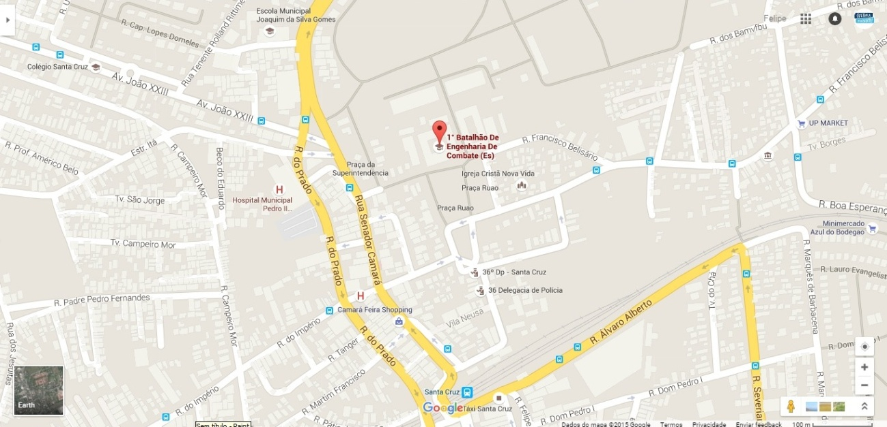

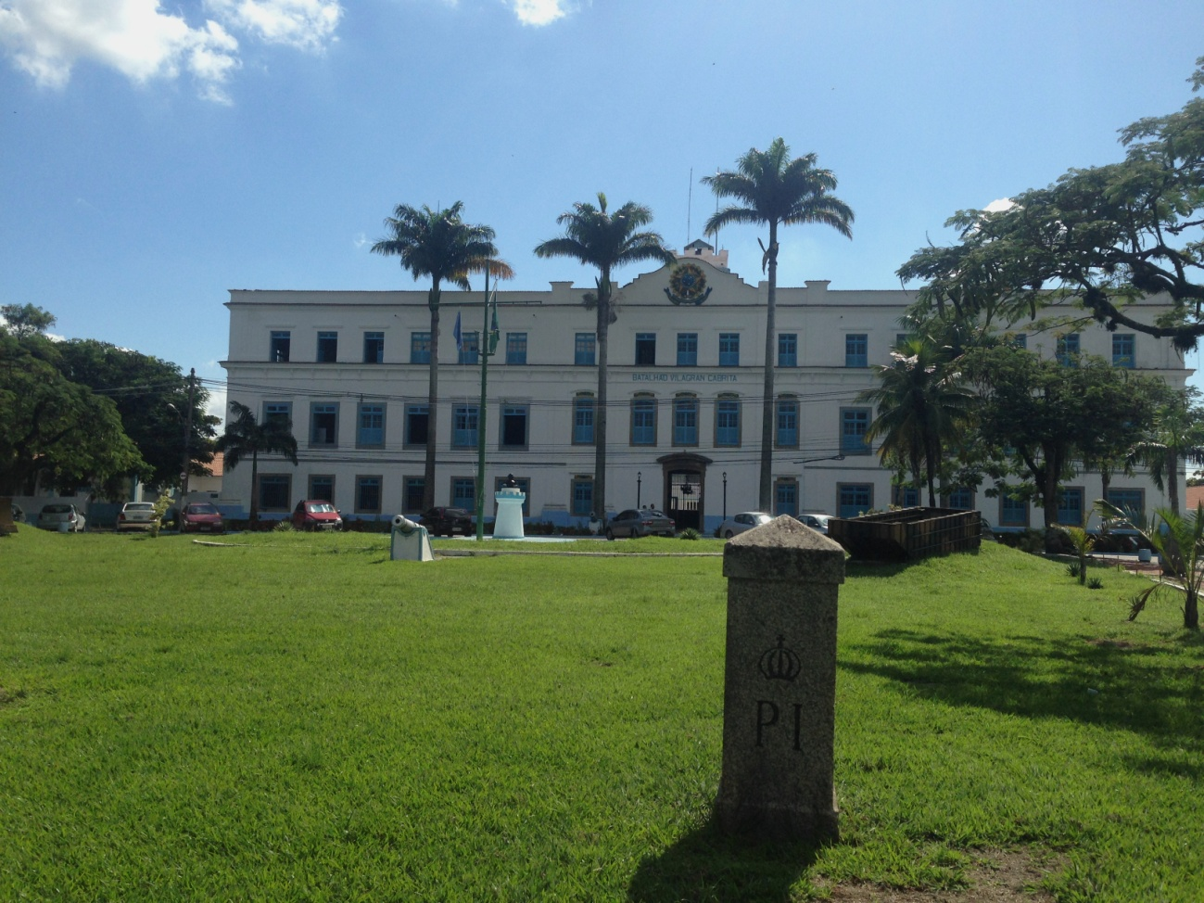

Ponto 2:
Marco n.º 7 [ da Fazenda de Santa Cruz ]
N.º de Registro: 000.023
Coleção: Ecomuseu de Santa Cruz
Localização Fixa: Praça Ruão, s/n.º - Santa Cruz, Rio de Janeiro – RJ
- 22.912820, - 43.684854
Núcleo Residência da Fazenda de Santa Cruz

Instalado entre 1826 e 1827, este marco divisório fazia parte de um conjunto de trinta e um marcos que tinham como função delimitar a área pertencente à Fazenda de Santa Cruz. A medição das terras da fazenda foi bastante complexa e conturbada, dada a imensa quantidade de terras que se estendiam até o município de Vassouras. Quando finalmente terminada a medição, em 1827, foram instalados os marcos referenciais delimitadores, dos quais o Marco VII faz parte.

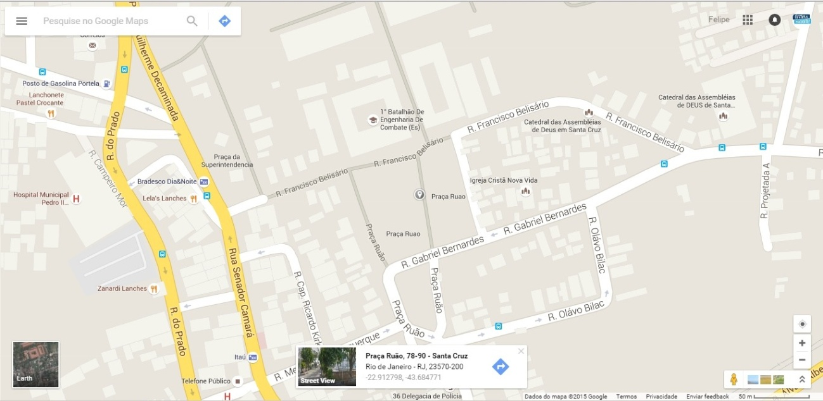

Ponto 3:

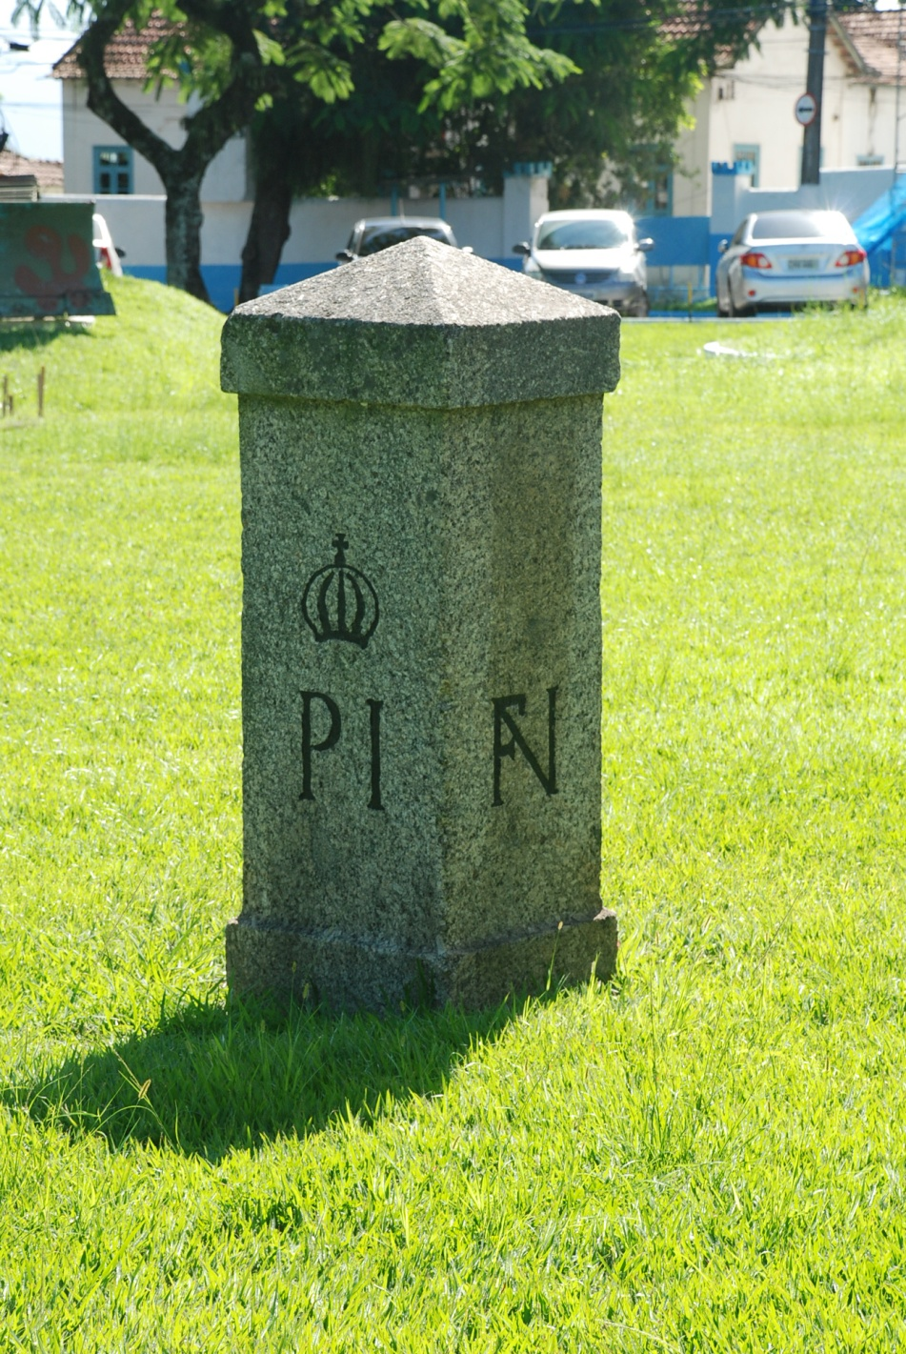
Ponto 3:
Construção à Rua Senador Camará, 340 [foto 33]
N.º de Registro: 000.012
Coleção: Ecomuseu de Santa Cruz
Localização Fixa: Rua Senador Camará, 340 - Santa Cruz, Rio de Janeiro – RJ
- 22.913009, - 43.686414
Núcleo Residência da Fazenda de Santa Cruz

Conhecida como Casa do Sal, esta construção, de características construtivas do século XIX, possivelmente fazia parte de um conjunto de edificações que davam suporte a Fazenda de Santa Cruz. O nome popular que recebe na atualidade, Casa do Sal, vem da possibilidade de ter servido como sede do controle régio sobre o sal na região. Outra possibilidade é este local ter servido para o pagamento do salário dos funcionários da fazenda ou arrecadação de impostos da Superintendência de Santa Cruz.
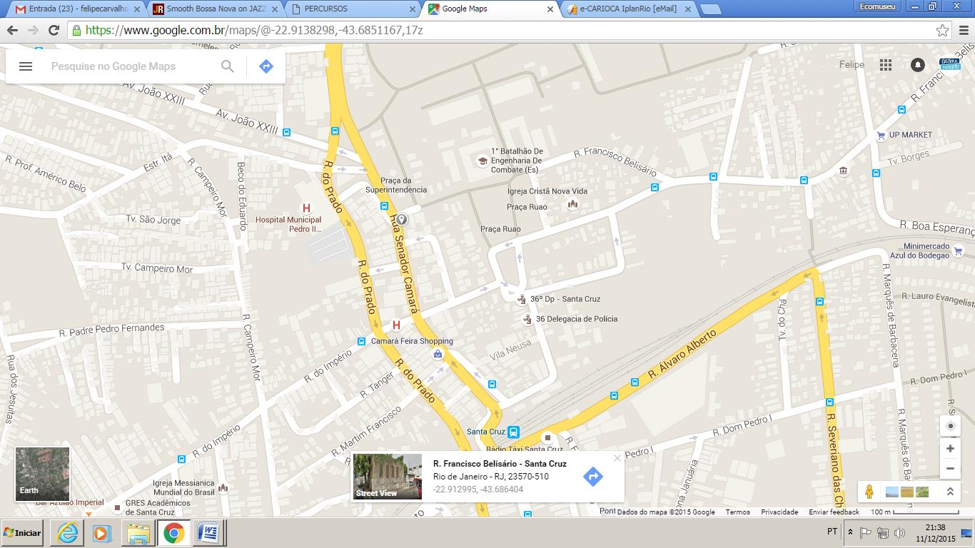
Ponto 4:
Fonte Wallace
N.º de Registro: 000.010
Coleção: Ecomuseu de Santa Cruz
Localização Fixa: Praça Dom Romualdo, s/n.º - Santa Cruz, Rio de Janeiro – RJ
- 22.919763, - 43.685057
Núcleo Comunidades

As Fontes Wallace receberam este nome graças a seu idealizador, o inglês Sir Richard Wallace que, em 1870, encomendou à fundição Val d’Osne dois modelos de fontes de ferro fundido. O escultor Charles Auguste Lebourg desenvolveu os modelos respeitando as influencias estéticas do final do século XIX, chamadas de ecletismo. Em 1872. a cidade de Paris recebeu 100 dessas fontes e, posteriormente outras cidades pelo mundo também as receberam, incluindo o Rio de Janeiro. Hoje, restam cerca de onze peças na cidade, concentrando-se principalmente no Jardim Botânico do Rio de Janeiro. Do modelo que apresenta como elemento decorativo principal quatro cariátides representando a bondade, a caridade, a sobriedade e a simplicidade, restam duas na cidade, uma delas instalada em Santa Cruz. Inicialmente esta fonte esteve localizada no pátio da Fazenda de Santa Cruz. Em 1917, foi transferida para o Largo da Matriz, atual Praça Dom Romualdo.

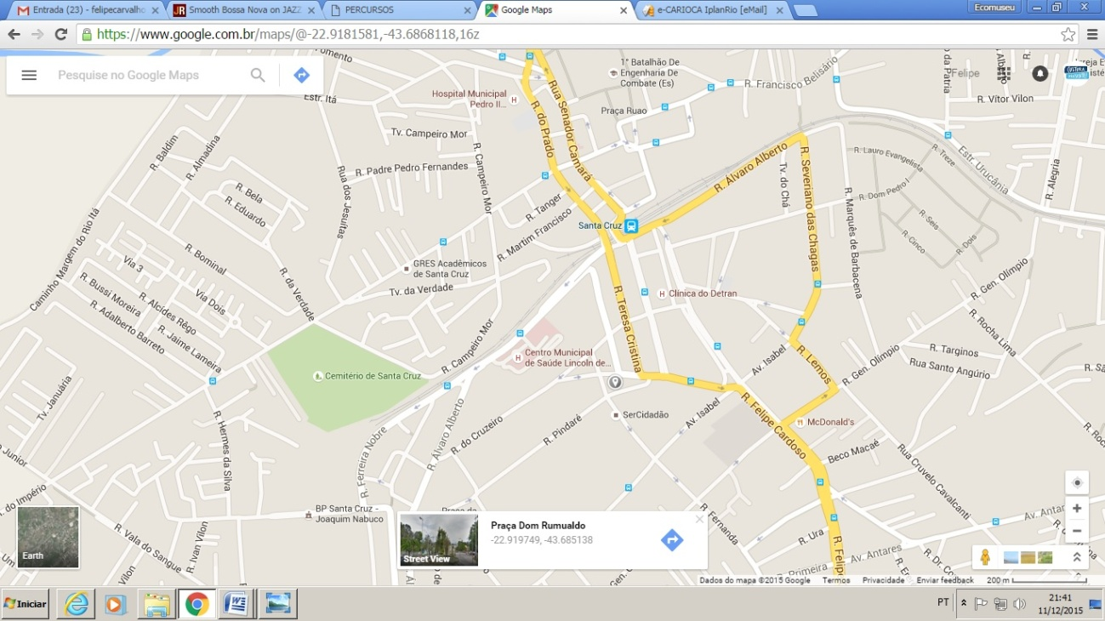

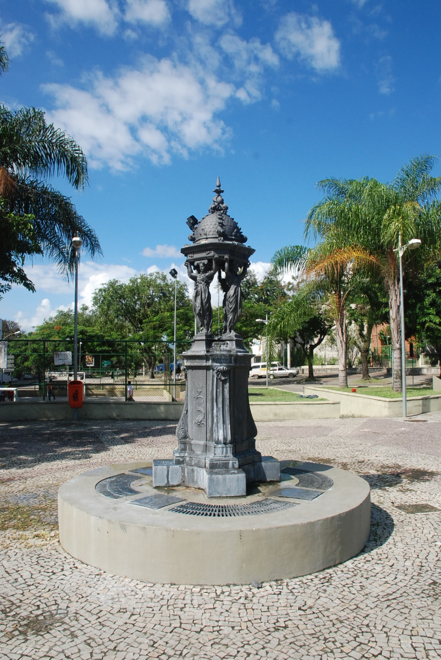
Ponto 5:
Marco de Légua n.º 11[foto a ser tirada]
N.º de Registro: 000.011
Coleção: Ecomuseu de Santa Cruz
Localização Fixa: Praça Marco XI, s/n.º - Santa Cruz, Rio de Janeiro – RJ
- 22.919953, - 43.682337
Núcleo Comunidades

Instalados entre o Morro do Castelo e a Fazenda de Santa Cruz, os doze marcos de légua serviam como referencial de distancia para os viajantes que percorressem a Estrada Real de Santa Cruz, antigo Caminho dos Jesuítas. O Marco de Légua n.º XI faz parte desta série de elementos de referência. Hoje após um processo de restauro, este marco, foi reposicionado e está em exposição na área central do bairro.

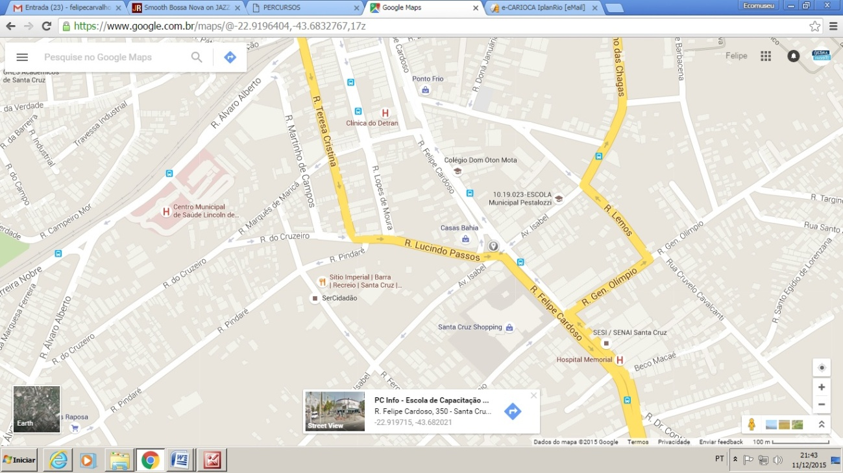

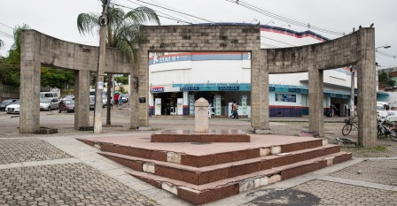

www.ecomuseusantacruz.com.br
facebook.com/ecomuseusc
ecomuseuqcsc_smc@rio.rj.gov.br
Logos
Ecomuseu do Quarteirão Cultural do Matadouro de Santa Cruz
Rua Afonso Cavalcanti, 455 – sala 209 – Cidade Nova, Rio de Janeiro RJ
Tel.: + 55 21 2976-2548 – Visitação livre no território

